Цель занятия: воспитание духовно – нравственных основ, любви к Родине. способствовать формированию чувства принадлежности к Отечеству, любви и преданности к своей Родине;
Задачи:
Образовательная: обобщить понятия: Родина, малая родина
Развивающая: развивать у детей речь, кругозор, память, внимание.
Коррекционная: коррекция и развитие личностных качеств учащихся, эмоционально - волевой сферы
Воспитательная: воспитание интереса и желания больше узнать о родном крае, своей малой Родины.
Форма проведения: игра – путешествие.
Место проведения : актовый зал, кабинеты (станции)
Подготовительная работа:
1.Педагогический персонал заранее уведомляется о проведении мероприятия.
2. Выбираются кабинеты (в дальнейшем станции), раздаются задания взрослым участникам, обговаривается форма зачисления баллов.
3. Готовятся путевые листы для команд.
4. Обговаривается форма поощрения участников.
5. Проводится конкурс рисунка «Родина глазами детей»
Оформление:
Сцена украшается рисунками детей.
Ход занятия:
I. Организационный момент.
Родина – слово большое, большое!
Пусть не бывает на свете чудес,
Если сказать это слово с душою,
Глубже морей оно, выше небес!
В нем умещается ровно полмира:
Мама и папа, соседи, друзья.
Город родимый, родная квартира,
Бабушка, школа, котенок … и я.
Зайчик солнечный в ладошке,
Куст сирени за окошком
И на щечке родинка –
Это тоже Родина.
(Т. Бокова)

Что мы Родиной зовём
Что мы Родиной зовём?
Дом, где мы с тобой живём,
И берёзки, вдоль которых
Рядом с мамой мы идём.
Что мы Родиной зовём?
Поле с тонким колоском,
Наши праздники и песни,
Тёплый вечер за окном.
Что мы Родиной зовём? Всё, что в сердце бережём,
И под небом синим-синим
Флаг России над Кремлём.
(В. Степанов)

- Мы приветствуем вас, наши дорогие ребята! Сегодня у нас не совсем обычное мероприятие. Тема которого : «Люблю тебя, моя Россия», а необычность его состоит в том, что оно будет проходить в форме игры – путешествия.
- Каждая семья – это команда путешественников. Каждой команде вручается путевой лист, в котором обозначается маршрут следования, в путевом листе после выполнения задания вам будут выставляться баллы, суммировав которые мы определим победителя.
-А что нужно для победы, мы узнаем в разминке. (На интерактивную доску выводятся слова, в которых нужно переставить буквы) (ЧАДАУ, ЗЕИНВЕЕ, БЕДАОП)
- Молодцы! А теперь получите путевые листы и в путь, не забывайте, что команды должны придти в полном составе!
Дети отправляются в путешествие «по станциям необъятной Родины».
Команды возвращаются, передают путевые листы жюри, жюри подводит итоги.
- Ребята, в веселой, игровой форме мы провели серьёзное занятие по нравственному воспитанию.
- И дай вам бог, чтобы вы пронесли эту любовь к родным и близким, любовь к своему Отечеству, к нашей Родине через всю свою жизнь.
Родиной мы её зовём потому, что в ней мы родились, в ней говорят на родном нам языке и всё в ней для нас родное.
- Проститься с вами мы хотим красивыми и замечательными словами:

Колышет березоньку ветер весенний
Веселой капели доносится звон
Как будто читает поэму Есенин
Про землю, в которую был он влюблён
Про яркие звёзды
Про ливни косые
Про жаркие ветры
И радость весны
Любите Россию, любите Россию
И будьте навеки России верны!
Про яркие звёзды
И ливни косые
Про жаркие ветры
И крик журавлей
Любите Россию, любите Россию
Для русского сердца земли нет милей!

-На этой ноте давайте с вами простимся. Спасибо за внимание.

Подведение итогов, награждение. Занятие окончено.

Приложение:
Станция «Угадайково»
1.Здесь зашифрована поговорка о мастерстве.
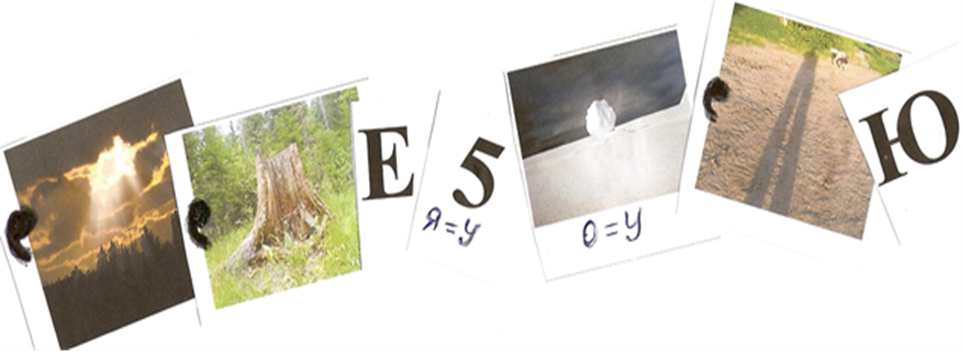
Ответ: Ученье – путь к уменью.

2. Поговорка о мире
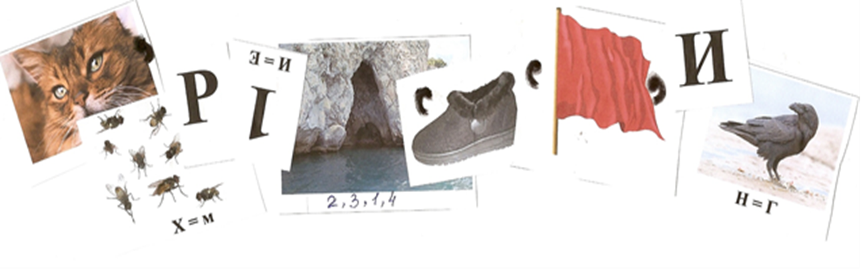
Ответ : Кому мир не дорог, тот нам и ворог.
3. Поговорка о храбрости, смелости и решительности
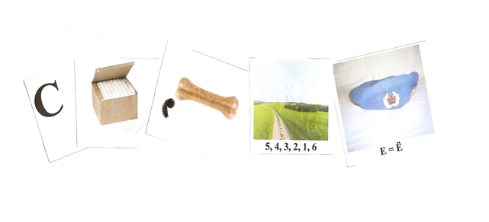
Ответ: Смелость города берёт.
Станция « Внимательная»
Задание: Отгадай ребус
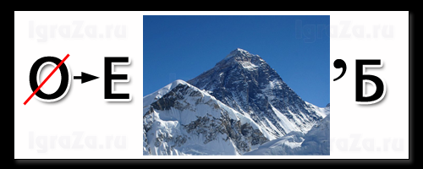
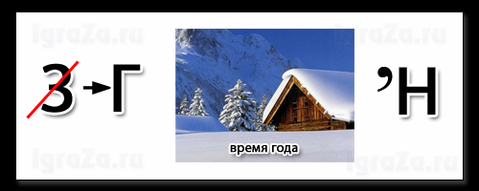
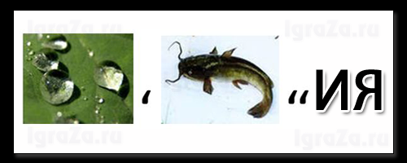
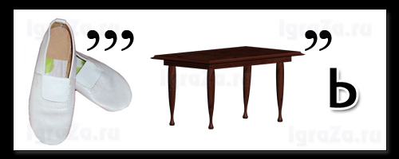
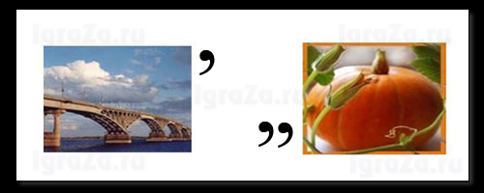
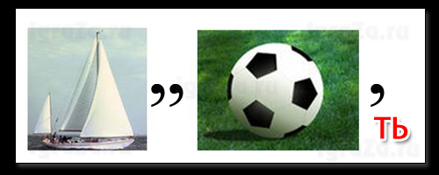
Ответы: 1. Герб 2. Гимн 3. Россия 4. Честь 5. Родина 6. Москва 7. Война 8. Победа
9. Ордена 10. Память

Станция «Умная»
1. Любовь к Родине сильнее смерти.
2. На чужой стороне Родина милее вдвойне.
3. За морем теплее, а у нас светлее.
4. Кто за Родину горой, тот герой.
5. За морем веселье, да чужое, а у нас и горе, да своё.
6 На родной стороне и камешек знаком.
7. Нет земли краше, чем страна наша.
8. Береги землю родимую, как мать любимую.
Задание: Отрывки пословиц «потеряли друг друга», помоги найти каждой свою пару.
1. | Любовь к Родине | милее вдвойне
2. | На чужой стороне Родина | а у нас светлее
3. | За морем теплее, | тот герой
4. | Кто за Родину горой, | сильнее смерти

5. | За морем веселее, да чужое, | чем страна наша
6. | На родной стороне и | а у нас и горе, да своё
7. | Нет земли краше, | как мать любимую
8. | Береги землю родимую, | камешек знаком

Станция «Загадочная»
Задание: Отгадай загадки.
1. Человек без нее, что соловей без песни….
На чужой стороне она милей вдвойне…..
Она мать, чужбина мачеха…..(Родина)
2. Оно – лучший врач…
Оно деньги….
Делу оно, а потехе – час…. (Время)
3.Она даётся только один раз….
Она на коленях позорнее смерти….
Её пройти – не поле перейти…..(Жизнь)
4. Кто в ней не бывал, красоты не видал….
Она, что гранит: никто её не победит….
Она нашей Родины украшение, врагам – устрашение….(Москва)
5.Где коза прошла, там и он пройдет….
Русский он не с мечем, ни с калачом не шутит….
Для нашего него граница свята …..
Он спит - служба идёт….(Солдат)

ГБОУ «Детский дом – школа с. Белогорное Вольского района»

Игра – путешествие
По теме: « Нравственное воспитание»

Провели воспитатели:
Манышина Ирина Ивановна
Сачкова Ирина Николаевна.

